DANH MỤC THỦ TỤC HÀNH CHÍNH THUỘC PHẠM VI CHỨC NĂNG QUẢN LÝ CỦA SỞ NGOẠI VỤ TỈNH ĐIỆN BIÊN
(Hệ thống thông tin giải quyết TTHC của Bộ Ngoại giao
https://dichvucong.mofa.gov.vn hoặc cổng dịch vụ công quốc gia https://dichvucong.gov.vn/)
I. LĨNH VỰC HỘI NGHỊ, HỘI THẢO QUỐC TẾ
TT | Mã thủ tục hành chính | Tên thủ tục hành chính | Mã QR
1 | 3.000604 | Cho phép tổ chức hội nghị, hội thảo quốc tế thuộc thẩm quyền cấp tỉnh. | 
2 | 3.000605 | Phê duyệt chủ trương đăng cai tổ chức hội nghị, hội thảo quốc tế thuộc thẩm quyền cấp tỉnh. | 

II. LĨNH VỰC THÔNG TIN, BÁO CHÍ NƯỚC NGOÀI TẠI VIỆT NAM
TT | Mã thủ tục hành chính | Tên thủ tục hành chính | Mã QR
1 | 1.001037 | Cấp phép làm cộng tác viên của Văn phòng thường trú báo chí nước ngoài tại Việt Nam | 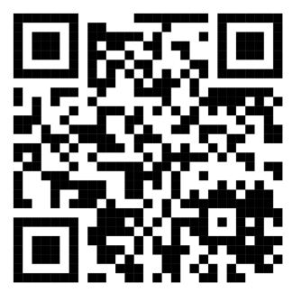
2 | 1.001100 | Cấp phép làm trợ lý báo chí của Văn phòng thường trú báo chí nước ngoài tại Việt Nam | 

III. LĨNH VỰC VĂN PHÒNG ĐẠI DIỆN CỦA CÁC TỔ CHỨC NGHIÊN CỨU, NGHIÊN CỨU NƯỚC NGOÀI TẠI VIỆT NAM
TT | Mã thủ tục hành chính | Tên thủ tục hành chính | Mã QR
1 | 1.001231 | Cấp Giấy phép lập Văn phòng đại diện cho các tổ chức hợp tác, nghiên cứu của nước ngoài | 
2 | 1.001239 | Sửa đổi, bổ sung, gia hạn Giấy phép lập Văn phòng đại diện cho các tổ chức hợp tác, nghiên cứu của người nước ngoài tại Việt Nam | 

